ПАСПОРТ
ИМАГ-РК-1-KIT - Ленточный ремонтный комплект для кабеля со сплошной изоляцией до 1 кВ

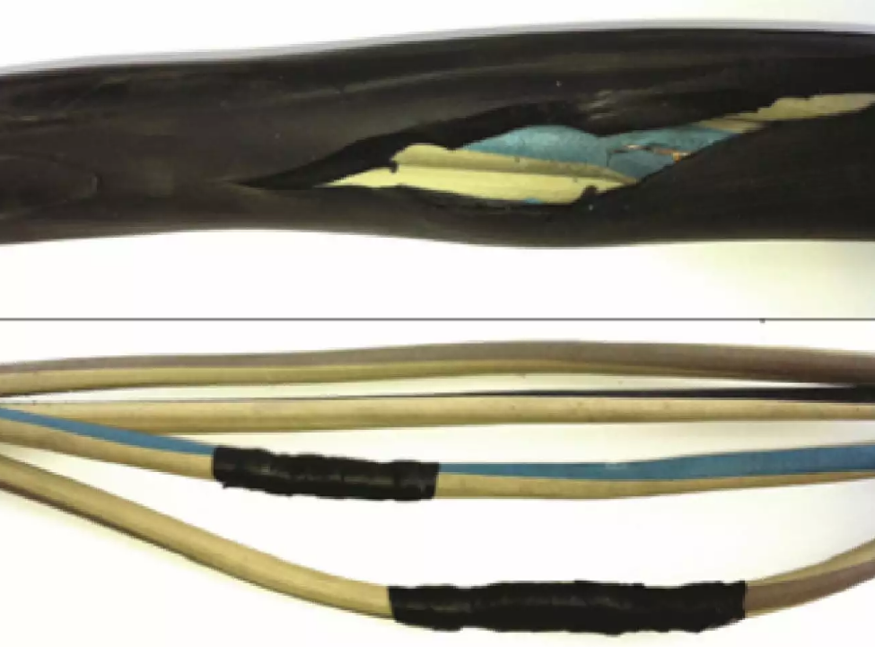

СвязьКомплект, Москва
2025 г.
Артикул: ИМАГ-РК-1-KIT
Описание:

- Кабель до 1кВ
- Служит для ремонта кабеля со сплошной изоляцией
- Применяется для соединения, оконцевания и ремонта кабеля
Комплект применяется при наличии на кабеле неглубоких порезов, вырывов, задиров оболочки и при более серьезных повреждениях: разрушение оболочки на большом участке жил и их основной изоляции. Так же комплект применяется для соединения и оконцевания кабеля. Комплект поставки включает все необходимые
для монтажа материалы. Одного комплекта хватает на 5-10 ремонтов.

Состав комплекта:

Перчатки нейлоновые с нитриловым 1/2 облива | 1
Шлифовальный материал, Р120 | 1
Самослипающаяся резиновая изоляционная лента KC23 19ммх0,76ммх9,1м | 2
Салфетки безворсовые, спиртовые, 1 шт. | 5
Резиново-мастичная электроизоляционная лента KC80 51ммх1,65ммх3м | 1
Электроизоляционная мастика ИМАГ-ЛМ-КС-SF, 38мм х 1,5м | 1
Изоляционная ПВХ-лента высшего класса КС22, 25мм х 33м х 0,25мм | 1

Характеристики:

- Напряжение: до 1 кВ
- Вид ремонта: для соединения, оконцевания и ремонта кабеля (комплекта хватает на 5-10 ремонтов)
- Тип кабеля: для неэкранированного кабеля с СПЭ изоляцией типа КГ или аналогов Количество в упаковке: 1 шт.
- Гарантийный срок – 12 месяцев
- Монтаж осуществляется согласно инструкции

Свидетельство о приемке
ИМАГ-РК-1-KIT признан годным к эксплуатации.

Дата приемки «___» _______________ 2025г
Подпись ответственного за приемку
___________________________
___________________________
___________________________

